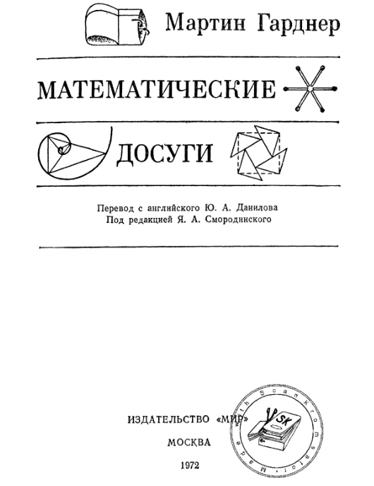

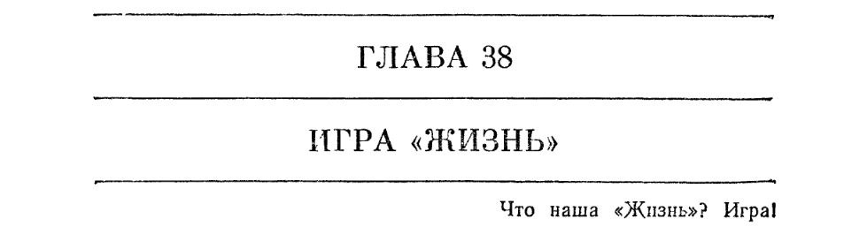

ИГРА «ЖИЗНЬ»
Что наша «Жизнь»? Игра!

Большая часть работ Джона Хортона Конуэя относится к области чистой математики. Например, в 1967 году он открыл новую группу (ее иногда называют «созвездием Конуэя»), включавшую в себя в качестве подгрупп все известные к тому времени «спорадические» группы, кроме двух («спорадическими» эти группы были названы потому, что они не укладывались ни в какую классификацию).

Открытие Конуэя имело первостепенное значение не только для теории групп, но и для теории чисел. Оно тесно связано с другим, более ранним открытием Джона Лича, обнаружившего необычайно плотную упаковку единичных сфер в двадцати -четырехмерном пространстве.
Хотя каждая сфера в этой упаковке касается 196 560 других, все же, как заметил Конуэй, между сферами «остается еще много места». Помимо серьезных исследований, Конуэй увлечен занимательной математикой. В этой области ему принадлежит немало работ, однако публикует он свои «занимательные» результаты чрезвычайно редко. В сентябрьском номере журнала Scientific American за 1966 год была помещена статья Конуэя о «стеганом одеяле миссис Перкинс», посвященная задачам о разрезании квадрата, а в июле 1967 года на страницах того же журнала появилась топологическая игра «Спрут», которую придумали Конуэй и М. С. Патерсон.

Имя Конуэя неоднократно встречалось читателям раздела «Математические игры» и ранее. Эта глава посвящена последнему детищу Конуэя - увлекательной игре, которую сам Конуэй назвал «Жизнь». Для игры «Жизнь» вам не понадобится партнер - в нее можно играть одному. Возникающие в процессе игры ситуации очень похожи на реальные
процессы, происходящие при зарождении, развитии и гибели колонии живых организмов.

По этой причине «Жизнь» можно отнести к быстро развивающейся в наши дни категории игр, имитирующих процессы, происходящие в живой природе. Для игры «Жизнь» вам понадобится большая доска, разграфленная на клетки, и много плоских фишек двух цветов (например, просто несколько наборов обычных шашек небольшого диаметра или пуговиц двух цветов). Можно также воспользоваться доской для игры в го, но тогда вам придется раздобыть маленькие плоские шашки, которые умещаются в ячейках этой доски (обычные камни для игры в го не годятся потому, что они не плоские). Можно рисовать ходы на бумаге, но значительно проще, особенно для начинающих, играть, переставляя фишки или шашки на доске.

Основная идея состоит в том, чтобы, начав с какого-нибудь простого расположения фишек (организмов), расставленных по одной клетке, проследить за эволюцией исходной позиции под действием «генетических законов» Конуэя, которые управляют рождением, гибелью и выживанием фишек. Конуэй тщательно подбирал свои правила и долго проверял их «на практике», добиваясь, чтобы они по возможности удовлетворяли трем условиям:

1. Не должно быть ни одной исходной конфигурации, для которой существовало бы простое доказательство возможности неограниченного роста популяции.

2. В то же время должны существовать такие начальные конфигурации, которые заведомо обладают способностью беспредельно развиваться.

3. Должны существовать простые начальные конфигурации, которые в течение значительного промежутка времени растут, претерпевают разнообразные изменения и заканчивают свою эволюцию одним из следующих трех способов: полностью исчезают (либо из-за перенаселенности, то есть слишком большой плотности фишек, либо наоборот, из-за разреженности фишек, образующих конфигурацию); переходят в устойчивую конфигурацию и перестают изменяться вообще или же, наконец, выходят на колебательный режим, то есть бесконечный цикл превращений с определенным периодом.

Короче говоря, правила должны быть такими, чтобы поведение популяции было непредсказуемым.

Генетические законы Конуэя удивительно просты. Прежде чем мы их сформулируем, обратим внимание на то, что каждую клетку доски (доска считается бесконечной) окружают восемь соседних клеток: четыре имеют с ней общие стороны, четыре другие —
общие вершины (по диагонали).

Правила игры (генетические законы) сводятся к следующему:

1. Выживание. Каждая фишка, имеющая две или три соседние фишки, выживает и переходит в следующее поколение.

2. Гибель. Каждая фишка, у которой больше трех соседей, погибает, то есть снимается с доски из-за перенаселенности. Каждая фишка, вокруг которой свободны все соседние клетки или же занята всего одна клетка, погибает от одиночества.

3. Рождение. Если число фишек, с которыми граничит какая-нибудь пустая клетка, в точности равно трем (не больше и не меньше), то на этой клетке происходит рождение нового «организма», то есть следующим ходом на нее ставится одна фишка.

Важно понять, что гибель и рождение всех «организмов» происходят одновременно. Вместе взятые, они образуют одно поколение или, как мы будем говорить, один «ход» в эволюции начальной конфигурации.

Ходы Конуэй рекомендует делать следующим образом:

1) начать с конфигурации, целиком состоящей из черных фишек;

2) определить, какие фишки должны погибнуть, и положить на каждую из обреченных фишек по одной черной фишке;

3) найти все свободные клетки, на которых должен произойти акт рождения, и на каждую из них поставить по одной фишке белого цвета;

4) выполнив все эти указания, еще раз внимательно проверить, не сделано ли каких-нибудь ошибок, затем снять с доски все погибшие фишки (то есть столбики из двух фишек), а всех новорожденных (белые фишки) заменить черными фишками.

Проделав все операции, вы получите первое поколение в эволюции первоначальной конфигурации. Аналогичным образом получаются и все последующие поколения. Теперь уже ясно, для чего нужны фишки двух цветов: поскольку рождение и гибель «организмов»
происходят одновременно, новорожденные фишки никак не влияют на гибель и рождение остальных фишек, и поэтому, проверяя новую конфигурацию, необходимо уметь отличать их от фишек, перешедших из предыдущего поколения. Допустить ошибку, в особенности если вы играете впервые, очень легко. Со временем вы будете делать все меньше и меньше ошибок, однако даже опытные игроки должны очень внимательно проверять каждое новое поколение перед тем, как снимать с доски погибшие фишки и заменять черными фишками новорожденные белые.

Начав игру, вы сразу заметите, что популяция непрестанно претерпевает необычные, нередко очень красивые и всегда неожиданные изменения. Иногда первоначальная колония организмов постепенно вымирает, то есть все фишки исчезают, однако произойти это может не сразу, а лишь после того, как сменится очень много поколений. В большинстве своем исходные конфигурации либо переходят в устойчивые (последние Конуэй называет «любителями спокойной жизни») и перестают изменяться, либо навсегда переходят в колебательный режим.

Конфигурации, не обладавшие в начале игры симметрией, обнаруживают тенденцию к переходу в симметричные формы. Обретенные свойства симметрии в процессе дальнейшей эволюции не утрачиваются, симметрия конфигурации может лишь обогащаться.

Конуэй высказал гипотезу, согласно которой не существует ни одной начальной конфигурации, способной беспредельно расти. Иначе говоря, любая конфигурация, состоящая из конечного числа фишек, не может перейти конфигурацию, в которой число фишек превосходило бы некий конечный верхний предел. Это, наверное, самая глубокая и самая сложная задача, возникающая в игре Конуэя. Когда описание игры появилось в октябрьском номере журнала Scientific American за 1970 год, Конуэй предлагал премию тому, кто до конца года первым докажет или опровергнет его гипотезу. Опровергнуть гипотезу Конуэя можно было бы, например, построив конфигурацию, к которой, следуя правилам игры, все время приходилось бы добавлять новые фишки, например «ружье» (конфигурация, которая через определенное число ходов «выстреливает»), движущиеся фигуры вроде «планера», о котором мы еще будем говорить, или «паровоз, пускающий дым из трубы» (движущаяся конфигурация, оставляющая за собой «клубы дыма»).

Рассмотрим, что происходит с некоторыми простыми конфигурациями.

Одна фишка, а также любая пара фишек, где бы они ни стояли, очевидно, погибают после первого же хода. Исходная конфигурация из трех фишек (будем называть ее триплетом), как правило, погибает. Выживает триплет лишь в том случае, если по крайней мере одна фишка граничит с двумя занятыми клетками.
Пять триплетов* не погибающих на первом же ходу, изображены на рис. 230. (Как расположены триплеты на плоскости - прямо, «вверх йогами» или косо, не существенно.)

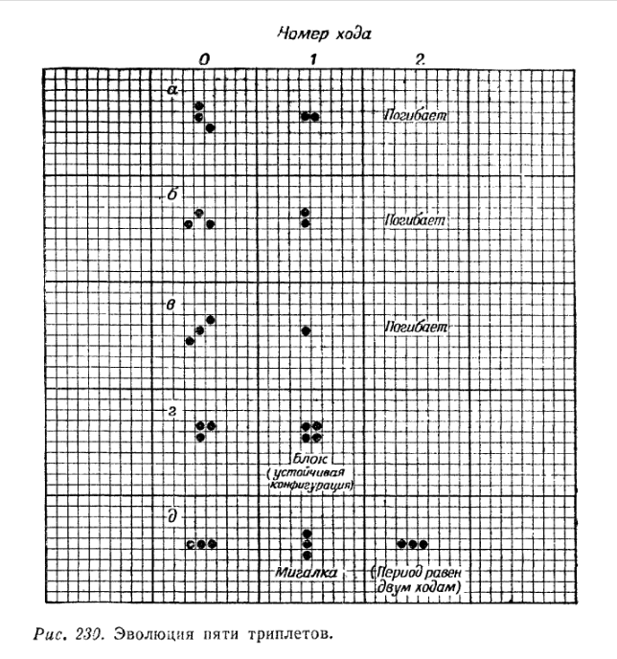

Первые три конфигурации (а, б, в) на втором ходу погибают. Относительно конфигурации в заметим, что любой диагональный ряд фишек, каким бы длинным он ни был, с каждым ходом теряет стоящие на его концах фишки и в конце концов совсем исчезает.

Скорость, с которой шахматный король перемещается по доске в любом направлении,
Конуэй называет «скоростью света». (Причины этого станут понятны в дальнейшем.) Пользуясь этой терминологией, можно сказать, что диагональный ряд фишек распадается с концов со скоростью света. Конфигурация г (рис. 230) на втором ходу переходит в устойчивую конфигурацию - «блок» размером 2X2.

Конфигурация д служит - простейшим примером так называемых «флип-флопов» (кувыркающихся конфигураций, возвращающихся в исходное состояние через каждые два хода). Она попеременно превращается то в вертикальный, то в горизонтальный ряд из трех фишек. Конуэй называет этот триплет «мигалкой».
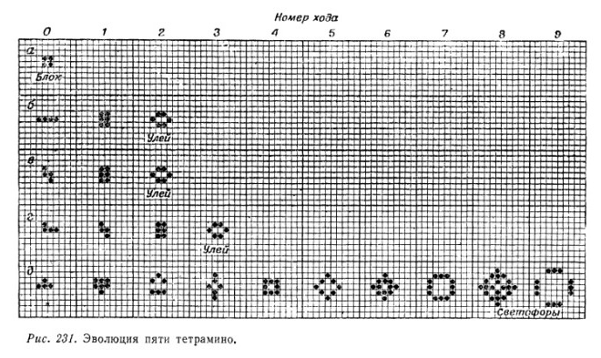
На рис. 231 изображена эволюция пяти тетрамино (четыре клетки, из которых состоит элемент тетраминo, связаны между собой ходом ладьи). Как мы уже видели, квадрат а относится к категории «любителей спокойной жизни».

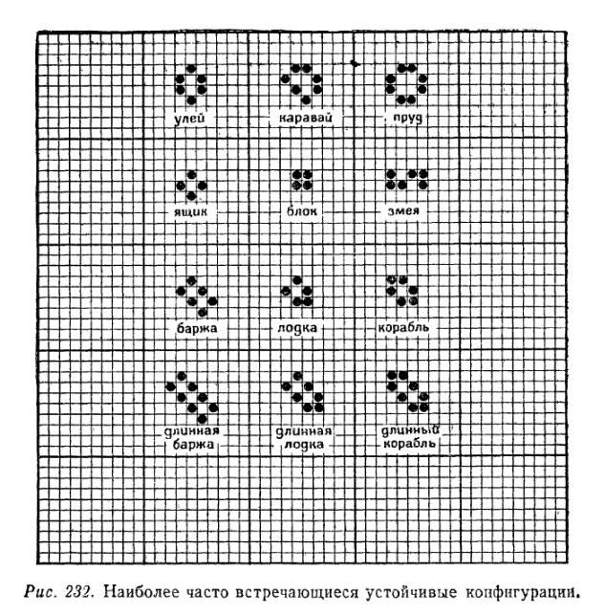
Конфигурации б и в после второго хода переходят в устойчивую конфигурацию, называемую «ульем». «Ульи» в игре возникают часто. Тетрамино, обозначенное буквой г, также превращается в улей, но на третьем ходу.

Особый интерес вызывает тетрамино д, которое после девятого хода распадается на четыре отдельные мигалки (вся конфигурация носит название «навигационные огни»). «Навигационные огни» относятся к разряду флип-флопов и возникают довольно часто.

На рис. 232 показаны двенадцать наиболее часто встречающихся конфигураций из числа «любителей спокойной жизни» (то есть устойчивых конфигураций).

Предоставляем читателю самостоятельно поэкспериментировать на досуге с двенадцатью фигурами пентамино (фигуры, состоящие из пяти клеток, связанных между собой так, что их можно обойти ходом ладьи) и посмотреть, во что они превращаются. Оказывается, что пять из них на пятом ходу погибают, две быстро переходят в устойчивые конфигурации из семи клеток, а четыре после небольшого числа ходов превращаются в «навигационные огни». Единственным исключением является элемент пентамино, имеющий форму буквы г (на рис. 233 эта конфигурация обозначена буквой а), превращения которого заканчиваются не столь быстро (превращения конфигурации считаются исчерпанными, если та исчезает, переходит в устойчивую конфигурацию или начинает периодически пульсировать).
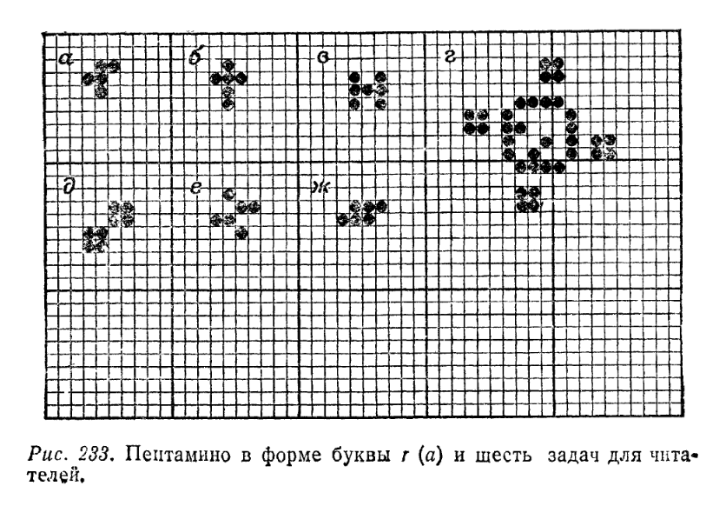
Конуэй проследил развитие r-образного пентамино вплоть до четыреста шестидесятого хода, после которого конфигурация распалась на множество планеров. Конуэй пишет, что «от фигуры осталось множество мертвых (не изменяющихся) обломков и лишь несколько областей, в которых все еще теплилась жизнь, поэтому отнюдь не очевидно, что процесс эволюции должен происходить бесконечно долго. После сорока восьми ходов г-образное пентамино превратилось в конфигурацию, левая часть которой состоит из семи фишек, а правая - из фишек, заполняющих две симметричные области. Если бы левой части не было, то эти области развивались бы в «пасеку» с четырьмя ульями и «навигационные огни».

Возмущение, вносимое левой частью, приводит к тому, что «пасека» быстро вгрызается в «навигационные огни» и образующие их четыре «мигалки» гаснут одна за другой, оставляя после себя на доске «нечто бесформенное».

Изучая эволюцию долгожителей наподобие г-пентамино, Конуэй иногда пользуется счетной машиной, устройство которой позволяет выводить выходные данные на экран и таким образом наблюдать все изменения, происходящие на игровом поле. Без программы, которую написали М. Дж. Т. Гай и С. Р. Бурн, многие особенности игры были бы обнаружены лишь с большим трудом. В качестве простых упражнений я предлагаю читателям проследить до конца эволюцию шести следующих фигур, изображенных на рис. 233: «латинского креста» (б), буквы Н (б), «вертушки» (г), «бакена» (д), «часов» (е) и «жабы» (ж). Если перекладину в букве Н поднять на одну клетку вверх, чтобы получи-
получились «ворота» (или, как называет эту конфигурацию Конуэй, прописная буква «пи»), то произойдут совершенно неожиданные изменения. В противоположность букве Н, эволюция которой заканчивается быстро, «ворота» оказываются весьма долгоживущей конфигурацией. Лишь после 173 ходов она распадается на 5 «мигалок», 6 «блоков» и 2 «пруда». Конуэй проследил эволюцию всех элементов гексамино и всех элементов гептамино, за исключением семи.

Одним из самых замечательных открытий Конуэя следует считать конфигурацию из 5 фишек - «планер», изображенный на рис. 234. После второго хода «планер»
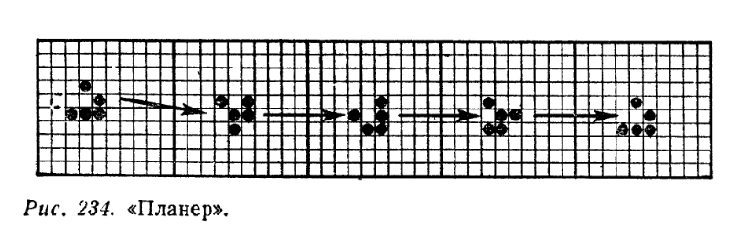
немного сдвигается и отражается относительно диагонали. В геометрии такой тип симметрии называется скользящей симметрией, отсюда и название фигуры *. В результате двух последующих ходов «планер» «выходит из пике», ложится на прежний курс и сдвигается на одну клетку вправо и на одну клетку вниз относительно начальной позиции. Выше уже писалось, что скорость шахматного короля в «Жизни» принято называть скоростью света. Выбор Конуэя пал именно на этот термин из-за того, что в изобретенной им игре большие скорости просто не достигаются. Ни одна конфигурация не воспроизводит себя достаточно быстро, чтобы двигаться с такой скоростью.

Конуэй доказал, что максимальная скорость на диагонали составляет одну четверть скорости света. Поскольку «планер» переходит сам в себя после четырех ходов и при этом опускается на одну клетку по диагонали, то говорят, что он скользит по полю со скоростью, равной одной четвертой скорости света.

Конуэй также показал, что скорость любой конечной фигуры, перемещающейся по вертикали или по горизонтали на свободные клетки, не может превышать половину скорости света. Попробуйте самостоятельно найти сравнительно простую фигуру, которая движется с такой скоростью.

Напомним, что скорость движения равна дроби, в числителе которой стоит число ходов, необходимых для воспроизведения фигуры, а в знаменателе - число клеток, на которое она при этом смещается. Если какая-нибудь фигура каждые четыре хода передвигается на две клетки по вертикали или по горизонтали, повторяя свою форму и ориентацию, то скорость такой фигуры будет равна половине скорости света.
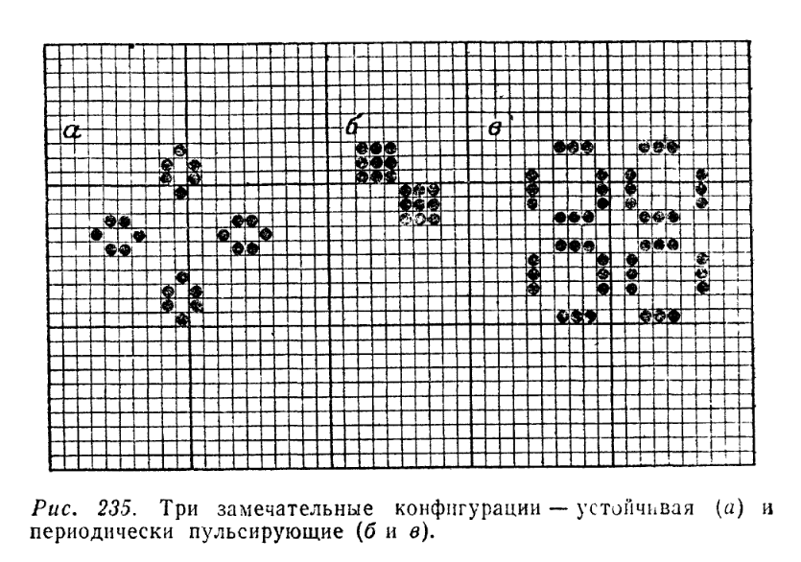

Надо сказать, что поиски перемещающихся по доске фигур - дело чрезвычайно сложное. Конуэю известны всего четыре такие конфигурации, которые он называет «космическими кораблями». В их число входит уже известный вам «планер»; найдите остальные три. («Планер» считается космическим кораблем «легчайшего веса», потому что все остальные корабли состоят из большего числа фишек.) Три более тяжелых космических корабля Конуэй просил держать в секрете от читателей.

Попробуйте также отыскать еще какие-нибудь конфигурации, которые, периодически повторяясь, перемещаются по доске в любых направлениях и с любыми сколь угодно маленькими скоростями.

Три изящные фигуры, изображенные на рис. 235, были открыты Конуэем и его сотрудниками. «Пасека» (а) является устойчивой конфигурацией, в которую после 14 ходов переходит горизонтальный ряд из 7 фишек. Квадрат размером 5X5 после первого же хода переходит в конфигурацию, которая возникает лишь на четвертом этапе эволюции семиклеточного ряда. Поэтому квадрат 5X5 становится «пасекой» после 11 ходов. «Восьмерка» (б) - это периодически восстанавливающая себя конфигурация, открытие которой принадлежит Нортону, Она не только по форме напоминаеттвосьмерку, но и имеет период, равный восьми. Конфигурация, изображенная на рис. 235, в, называется «пульсар СР 48-56-72». Она также периодически восстанавливает себя через каждые три хода. Состояние пульсара, изображенное на рисунке, образовано 48 фишками; на втором этапе число фишек возрастает до 56, а на третьем - до 72, после чего пульсар снова возвращается в исходное состояние, а число фишек понижается до 48.

Пульсар образуется после 32 ходов из элемента гептамино, имеющего вид растянутой буквы П: горизонтального ряда из пяти фишек, у которого под первой и последней фишкой располагается еще по одной фишке.

Конуэй исследовал эволюцию всех горизонтальных рядов из п фишек вплоть до п = 20.
Мы уже знаем, что происходит при п = 4. Пятиклеточный ряд переходит в «навигационные огни», шестиклеточный исчезает, из семиклеточного получается «пасека», из восьмиклеточного - четыре «улья» и четыре «блока», девятиклеточный ряд превращается в два комплекта, «навигационных огней», а ряд, состоящий из десяти фишек, переходит в «пентадекатлон» — периодически воспроизводящую себя конфигурацию с периодом, равным пятнадцати. Ряд из одиннадцати фишек эволюционирует, превращаясь в две «мигалки»; двенадцатиклеточный ряд переходит в два «улья», тринадцатиклеточный - в две «мигалки».

Если ряд состоит из 14 или 15 фишек, то он полностью исчезает, а если фишек 16, то получается большой набор «навигационных огней», состоящий из восьми «мигалок». Эволюция семнадцатиклеточного ряда заканчивается четырьмя «блоками»; ряды, состоящие из 18 или 19 фишек, полностью исчезают с доски, а эволюция двадцатиклеточного ряда завершается двумя «блоками».

Конуэй также исследовал эволюцию рядов, образованных пятиклеточными группами, отделенными друг от друга одной свободной клеткой. Ряд 5-5 после двадцать первого хода превращается в «пульсар СР 48-56-72». Ряд 5-5-5 переходит в четыре «блока» и че-
четыре «мигалки»; в результате эволюции ряда 5-5-5-5 получаются четыре «пасеки» и четыре «мигалки»; ряд 5-5-5-5-5 заканчивает свои превращения «эффектно разбросанными» по доске восемью «планерами» и восемью «мигалками». Затем планеры попарно сталкиваются и, разрушаясь, превращаются в восемь «блоков». Ряд, состоящий из шести групп по пяти клеток в каждой (5-5-5-5-5-5), превращается в четыре «мигалки», а
эволюция следующего ряда 5-5-5-5-5-5-5, по мнению Конуэя, представляет «замечательное зрелище, если наблюдать ее на экране вычислительной машины». Эволюция этого ряда не была прослежена до конца.

Игра Конуэя «Жизнь» вызвала огромный интерес у ученых, занимающихся разработкой проблем, связанных с использованием ЭВМ. Автор считает поэтому целесообразным остановиться на некоторых основных фактах развития «теории клеточных автоматов» -области науки, занимающейся изучением игр, аналогичных конуэевской «Жизни».

Все началось с 1950 года, когда Джон фон Нейман поставил перед собой задачу доказать возможность существования самовоспроизводящихся автоматов. Если такую машину снабдить надлежащими инструкциями, она построит точную копию самой себя. В свою очередь две машины («мама» и «дочь») смогут построить еще две; четыре машины построят восемь и т. д. Фон Нейман впервые доказал возможность существования таких машин с помощью «кинематических» моделей машины, способной передвигаться по складу запасных частей, отбирать необходимые детали и собирать новые машины, как две капли воды похожие на нее. Позднее, воспользовавшись идеей, высказанной его другом Станиславом Уламом, фон Нейман дал более изящное и абстрактное доказательство возможности существования самовоспроизводящихся машин.

Новое доказательство фон Неймана существенно использовало понятие «однородного клеточного пространства», эквивалентного бесконечной шахматной доске. Каждая клетка такого пространства может находиться в любом, но конечном числе «состояний», в том числе в состоянии «покоя» (называемом также пустым, или нулевым, состоянием). На состояние любой клетки оказывает влияние конечное число соседних клеток. Во времени состояния пространства изменяются дискретно, в соответствии с «правилами перехода», которые необходимо применять одновременно ко всем клеткам.

Клетки соответствуют основным частям автомата с конечным числом состояний, а конфигурация из «живых» клеток - идеализированной модели автомата. Именно в таком клеточном пространстве и развертывается действие придуманной Конуэем игры «Жизнь». Соседними для каждой клетки в «Жизни» считаются восемь непосредственно окружающих ее клеток. Клетка может находиться в двух состояниях (либо на ней стоит фишка, либо клетка пуста). Правила перехода определяются генетическими законами Конуэя (рождение, гибель и выживание).

Фон Нейман, применяя правила перехода к пространству, каждая клетка (или ячейка) которого могла находиться в 29 состояниях и имела четыре соседние клетки (примыкающие к данной по вертикали и горизонтали), доказал существование самовоспроизводящейся конфигурации, состоящей примерно из 200 000 клеток.

Причина столь чудовищных размеров конфигурации объяснялась тем, что фон Нейман намеревался применить свое доказательство к реальным автоматам и специально подобрал клеточное пространство, способное имитировать машину Тьюринга - идеальный автомат, названный в честь изобретателя, английского математика А. М. Тьюринга, и способный производить любые вычисления. «Погрузив» универсальную машину Тьюринга в созданную им конфигурацию, фон Нейман получил возможность создать «универсальный конструктор», способный построить любую конфигурацию в пустых клетках пространства, в том числе и точную копию самого себя.

За время, прошедшее после смерти фон Неймана (последовавшей в 1957 году), предложенное им доказательство существования самовоспроизводящейся системы (речь идет именно о «чистом» доказательстве существования, а не о построении используемой в доказательстве фон Неймана конфигурации) удалось значительно упростить. Рекорд по простоте установило доказательство, найденное выпускником инженерного факультета Массачусетского технологического института Эдвином Р. Бэнксом. В нем используются ячейки, которые могут находиться лишь в 4 состояниях.

Самовоспроизведения в тривиальном смысле — без использования конфигураций, включающих в себя машину Тьюринга, добиться легко. Удивительно простой пример «тривиальной» самовоспроизводящейся системы предложил около 10 лет назад Эдвард Фредкин. В этой системе ячейки могут находиться лишь в двух состояниях, каждая из них, как и в примере фон Неймана, имеет четырех соседей, а правила перехода сводится к следующим. Каждая клетка, имеющая в момент времени t четное число (0, 2, 4, …) живых соседей, в момент времени t+1 становится пустой (то есть переходит в нулевое состояние или, если она уже находилась в нулевом состоянии, остается в нем). Каждая клетка, имеющая в момент времени t нечетное число (1, 3, ...) соседей, в момент времени t + 1 становится живой (то есть переходит в ненулевое состояние или сохраняет его,
если она уже в нем находилась). Нетрудно показать, что через 2n ходов (число n зависит от выбора конфигурации) любая конфигурация живых клеток воспроизведет себя четыре раза: одна копия расположится справа, другая — слева, третья — сверху, четвертая —снизу от того (уже пустого) места, где находилась начальная конфигурация. Четыре копии заимствуют 2n клеток у исчезнувшего организма. Новая конфигурация через 2n шагов снова размножится (с коэффициентом воспроизводства, равным 4) и т. д. Число копий увеличивается в геометрической прогрессии 1, 4, 16, 64 ... На рис. 236 показаны два цикла размножения тримино в форме прямого угла.

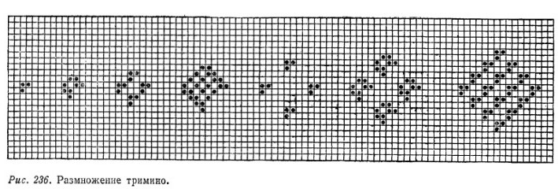

Терри Виноград в 1967 году обобщил правила Фредкина на любое число соседей, произвольную схему примыкания клеток и размерность (результаты Винограда относятся к клеткам, число состояний которых просто).

Множество автоматов такого рода, отличающихся друг от друга схемой примыкания соседних клеток, числом состояний и правилами перехода, исследовал С.Улам. В опубликованной им (совместно с Робертом Г. Шрандтом) в 1967 году статье «О рекурсивно определенных геометрических объектах и схемах роста» Улам описал несколько игр. На рис. 237 показано 45-е поколение организма, родившегося из одной-единственной фишки, стоявшей на центральной клетке. Как и в игре Конуэя, клетки в игре Улама могут находиться в двух состояниях, но соседними считаются клетки, примыкающие к данной лишь по вертикали и по горизонтали, но не по диагонали («соседи» в смысле фон НейНеймана). Рождение фишки происходит на клетке, имеющей
одного и только одного соседа, а все клетки n-го поколения погибают после рождения (n+2)-го поколения.

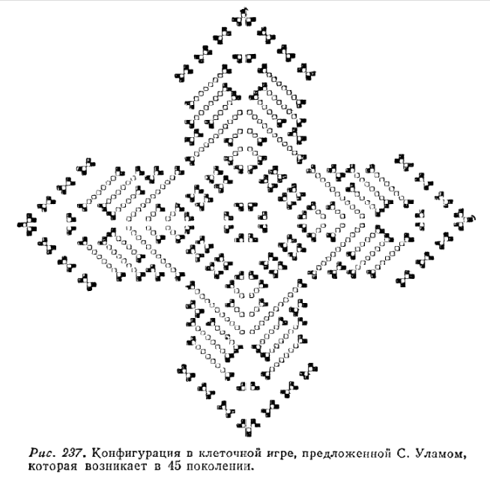

Иначе говоря, на любом этапе эволюции выживают лишь два последних поколения. На рис. 237 черными изображены новорожденные клетки (их 444) (белые клетки предыдущего поколения— их 404 — исчезнут на следующем ходу). Обратите внимание на характерную деталь, которую Улам назвал «обглоданной костью». Улам проводил эксперименты и с такими играми, в которых две конфигурации могли расти до тех riop, пока они не сталкивались. В следующей за столкновением «битве» одной стороне иногда удавалось одержать верх над другой, иногда обе армии исчезали. Улам рассмотрел также игры на трехмерных досках — кубических «паркетах», заполняющих все пространство. Основные результаты Улама собраны в его статьях, опубликованных в сборнике «Очерки теории клеточных автоматов»*.
Аналогичные игры можно вести и на бесконечных досках, клетки которых имеют форму равносторонних треугольников и правильных шестиугольников. Несмотря на сильное внешнее отличие, по существу эти игры не вносят ничего нового, и с помощью подходящего определения «соседних» клеток их всегда можно свести к эквивалентным играм на обычной доске с клетками в форме квадратов. Соседними могут быть не только клетки, имеющие общие стороны или вершины. Например, в шахматах для клетки, на которой стоит конь, соседними (то есть влияющими на ее состояние) считаются все клетки, на которые можно пойти конем или на которых стоят угрожающие ему фигуры. Как
заметил Беркс, такие игры, как шахматы, шашки и го, допустимо рассматривать как клеточные автоматы со сложными окрестностями каждой клетки (окрестностью называется совокупность соседей) и правилами перехода. Противники, делая очередной ход, выбирают среди множества допустимых состояний то, которое должно привести их к определенному конечному состоянию — выигрышу.

Среди наиболее значительных вкладов в теорию клеточных автоматов наибольшую известность получил предложенный Эдвардом Ф. Муром способ доказательства существования конфигураций, которые Джон У. Тыоки назвал «садами Эдема». Эти конфигурации не могут возникать в процессе игры, поскольку никакая конфигурация отличного от них типа не может их породить. «Сады Эдема» должны быть заданы с самого начала — в нулевом поколении. Поскольку конфигурации такого типа не имеют «предшественников», они не могут быть самовоспроизводящимися. Подробно метод Мура изложен в его популярной статье «Математика в биологических науках». Более строгое изложение дано в уже упоминавшемся сборнике под редакцией Беркса.

Алви Р. Смит обнаружил простой способ, позволяющий применять метод Мура к игре Конуэя. Из теоремы Мура следует, что конфигурация типа «садов Эдема» должна возникать в игре Конуэя. К сожалению, доказательство теоремы ничего не говорит о том, как найти «сады Эдема», и они до сих пор не обнаружены. Конфигурация типа «садов Эдема» может оказаться и простой, и чрезвычайно сложной. С помощью одной из выведенных Муром формул Смит сумел доказать, что такую конфигурацию всегда можно заключить в квадрат со стороной в 10 миллиардов клеток, но и этот результат ненамного облегчает поиски конфигурации.

Сам Смит работает над созданием клеточных автоматов, имитирующих машины для распознавания образов. Хотя сегодня такая проблема может показаться имеющей лишь чисто теоретический интерес, вполне возможно, что когда-нибудь вычислительным машинам и автоматам понадобится «сетчатая оболочка» для распознавания образов.

Создание «планерного ружья» открывает волнующую возможность имитации в игре Конуэя машины Тьюринга, способной (в принципе) производить все действия, которые только доступны самым совершенным из современных ЭВМ. «Планеры» можно было бы использовать в качестве «единичных импульсов» для хранения и передачи информации, а также для выполнения всех операций, допускаемых схемой реальной вычислительной машины. Если игра Конуэя действительно допускает создание машины Тьюринга, то следующим вопросом было бы создание универсального конструктора, позволяющего осуществлять нетривиальное самовоспроизведение конфигураций.

До сих пор никому не удалось «построить» машину Тьюринга в пространстве, все клетки которого могут находиться лишь в двух состояниях, а «соседние» клетки понимаются в смысле Конуэя (то есть должны иметь с данной либо общую сторону, либо общую вершину). Доказано, что в пространстве все клетки которого могут находиться в двух состояниях, а «соседство» понимается в смысле фон Неймана, построить машину Тьюринга невозможно.

ОТВЕТЫ

«Латинский крест» погибает на пятом ходу, буква Н —на шестом. Следующие три конфигурации периодически воспроизводят себя (период равен 2 ходам; ранее мы назы-
называли такие конфигурации флип-флопами). По словам самого Конуэя, «жаба» дышит, «часы» тикают, «бакен» зажигается, и в каждом случае период равен двум. Внутренняя часть «вертушки» с каждым следующим ходом поворачивается на 90°, а все внешние фишки остаются на своих местах. Подобные периодические конфигурации Конуэй называет «бильярдными столами», чтобы отличать их от истинно периодических конфигураций, таких, как, например, «жаба», «часы» и «бакен».

Из всех фигур, изображенных на рис. 233, наиболее сложной следует считать пентамино в форме буквы г. Оно превращается в устойчивую конфигурацию лишь после тысяча сто третьего хода. Шесть возникших на доске «планеров» удаляются от центра на все большее и большее расстояние, и в конце концов вокруг бывшего пентамино остаются (рис. 238) четыре «мигалки», один «корабль», одна «лодка», один «каравай», четыре «улья» и восемь «блоков». Решение этой задачи было получено с помощью ЭВМ.

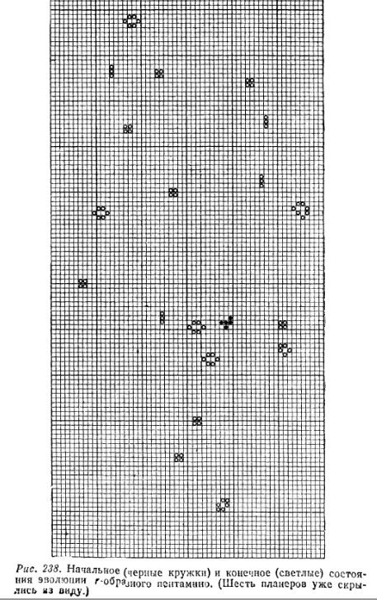

На рис. 239 показаны три «космических корабля» (помимо уже известного «космического корабля легчайшего веса» — «планера»). Все они передвигаются горизонтально слева направо со скоростью, равной половине скорости света. В полете из них вылетают «искры», которые тут же гаснут при дальнейшем движении «кораблей». Одиночные «космические корабли» без эскорта не могут занимать в длину больше шести клеток, в противном случае на доске начинают появляться различные мелкие фигуры, препятствующие движению корабля.
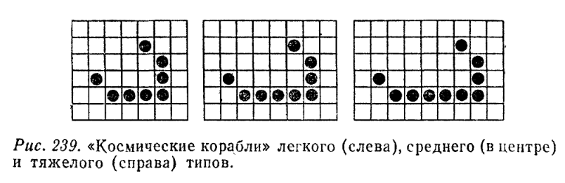
Конуэй обнаружил, что более длинным «кораблям», (которые он назвал «сверхтяжелыми») необходим эскорт из двух или большего числа «кораблей» меньших размеров. «Корабли» эскорта не дают возникать препятствиям на пути «сверхтяжелого корабля». На рис. 240 изображен самый большой «космический корабль», для которого достаточно двух эскортирующих «кораблей» меньшего размера. Для более длинных «кораблей» необходима целая флотилия «эскортирующих кораблей». Конуэй вычислил, что «корабль» длиной в сто клеток требует эскорта, состоящего из тридцати трех «кораблей».
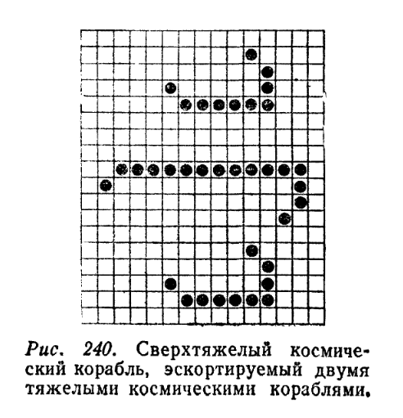

Эволюция ряда 5-5-5-5-5-5-5 (семь групп из 5 фишек, разделенные промежутками в одну клетку) после триста двадцати трех ходов стабилизируется, превратившись в четыре «навигационных огня», восемь «мигалок», восемь «караваев», восемь «ульев» и четыре «блока», то есть в конфигурацию, насчитывающую 192 фишки. Этот эффектный конец запечатлен на рис. 241, где изображена лента электронно-вычислительной машины, присланная одним из наших читателей.

Поскольку симметрия начальной конфигурации не утрачивается при ее последующей эволюции, расположение фишек на рис. 241 сохраняет вертикальную и горизонтальную оси симметрии, которыми обладала начальная конфигурация. Число фишек достигает максимума (92 фишки) в двести восемьдесят третьем поколении.
Стоит заметить, что ряды типа n-n-n- ... интересны лишь тогда, когда n равно по крайней мере 5, поскольку при меньших значениях n группы из n фишек не взаимодействуют друг с другом. Ряды 1-1-1 ... и 2-2-2- ... сразу же исчезают. Ряд 3-3-3- … состоит из одних лишь «мигалок», а ряд 4-4-4- ... на втором ходу переходит в устойчивый ряд «ульев».

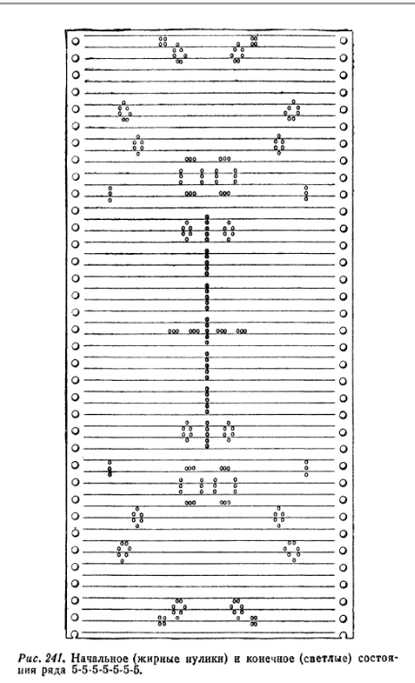

В ноябре 1970 года Конуэю пришлось выдать обещанную премию. Группа математиков из Массачусетского технологического института сумела построить «ружье», стреляющее «планерами»! На рис. 242 изображена конфигурация, которая превращается в такое «ружье». На сороковом ходу из ружья вылетает первый «планер», через каждые 30 ходов — следующий «планер» и так до бесконечности. С появлением каждого «планера» число фишек на доске увеличивается на 5, следовательно, происходит неограниченный рост популяции.

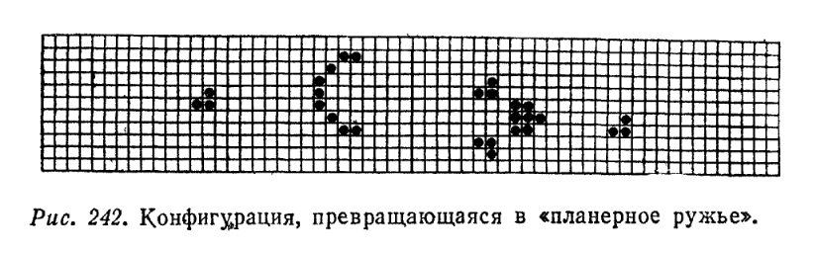

«Планерное ружье» позволило его создателям совершить и много других замечательных открытий. На рис. 243 показано столкновение 13 «планеров». Рассыпавшись на части, они превращаются... в «планерное ружье»! На последнем рисунке «планерное ружье» действует, выстреливая один «планер» за другим.
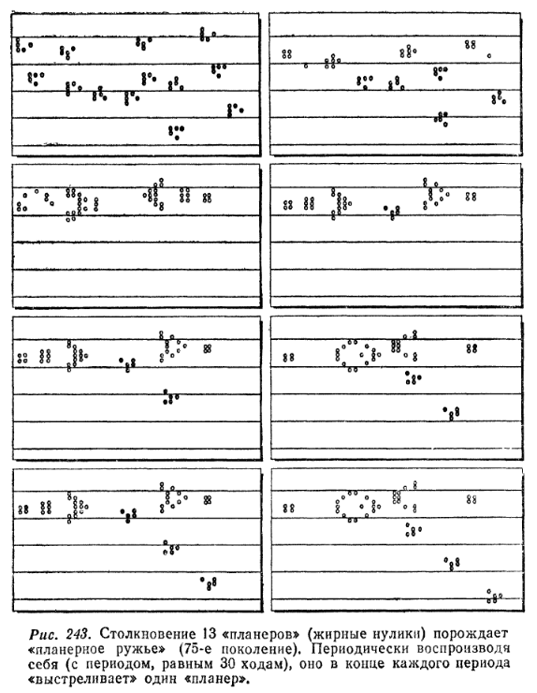
Та же группа исследователей обнаружила пентадекаглон (рис. 244) — конфигурацию, способную «поглотить» любой сталкивающийся с ней «планер». Пентадекатлон может также отражать «планер», изменяя курс последнего на 180°. Расположив друг против друга два декатлона, можно провести между ними «теннисный матч»: они будут перекидывать «планер», как мяч. Совершенно неожиданные результаты возникают при рассмотрении пересекающихся потоков «планеров»: возникающие конфигурации могут быть самыми причудливыми и в свою очередь испускать «планеры». Иногда конфигурация, образующаяся при пересечении потоков «планеров», начинает расти и, расширяясь, поглощает все «ружья». В других случаях осколки, вылетающие из области, в которой происходит пересечение потоков, могут вывести из строя одно или несколько «ружей».

Последнее достижение группы математиков из Массачусетского технологического института, убедительно свидетельствующее об их виртуозности, — хитроумная комбинация нескольких «ружей». В пересечении создаваемых ею потоков «планеров» возникает целый «завод» «космических кораблей» легчайшего типа, а каждые 300 ходов происходит даже запуск одного «корабля»!
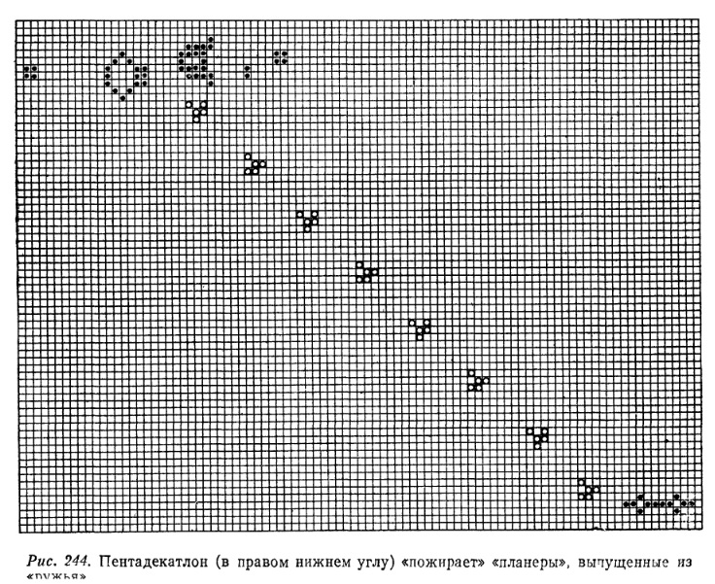

Было открыто много других периодически воспроизводящихся конфигураций (рис. 245). Одна из них, получившая название «палка», имеет период 2 (ранее мы называли «кувыркающиеся» конфигурации такого типа флип-флопами). Ее можно как угодно растягивать. Каждое из двух ее состояний переходит в другое при отражении. Вторая конфигурация была еще раньше открыта Конуэем — это так называемый «осциллятор Герца». После каждых четырех ходов светлая точка перемещается к противоположной стороне внутренней рамки, результате чего вся фигура «осциллирует» с периодом 8. Третья конфигурация называется «тумблер», потому что каждые 7 ходов у нее меняются местами верх и низ (она «переключается»).
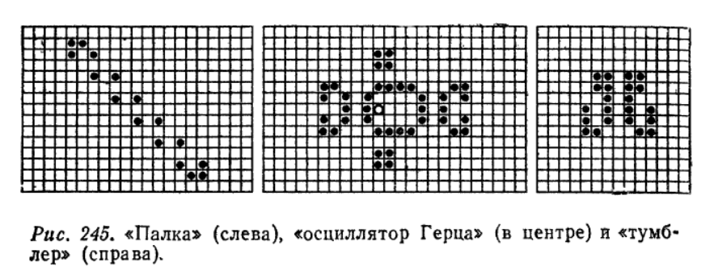

«Чеширского кота» (рис. 246, а) открыл К. Р. Топкинс из Калифорнии. После ходов б, в, а, д от кота остается лишь «улыбка» (е), а «морда» совершенно исчезает. Следующим ходом «улыбка» тоже уничтожается, и лишь неизменный блок — отпечаток кошачьей лапы (з) — напоминает о том, что некогда на этом месте находился кот.

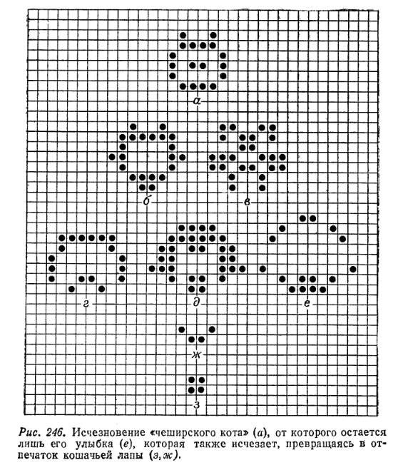

«Жнейка» на рис. 247 движется снизу вверх по бесконечной диагонали со скоростью света, осциллируя с периодом, равным 4, и вдоль всего пути оставляет за собой устойчивые фигуры, символизирующие снопы. «К сожалению, — пишет изобретатель «жнейки», — мне не удалось придумать сеятеля — движущуюся фигуру, которая могла бы засевать поле с той же скоростью, с которой жнейка его убирает».

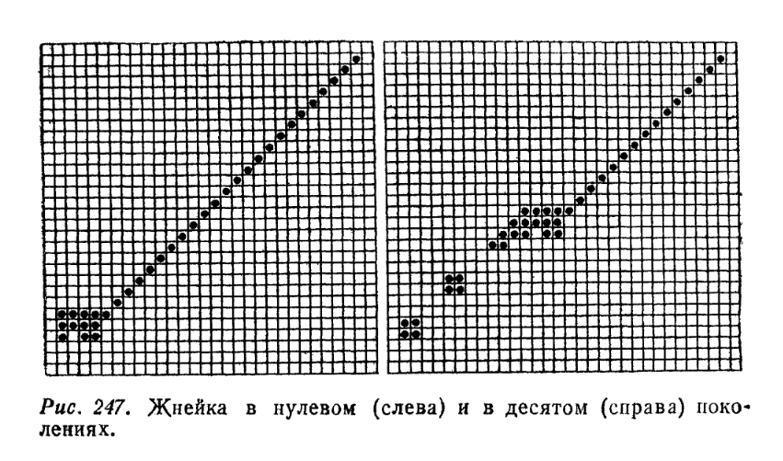

Вейнрайт, изобретатель «планерного ружья», является автором многих любопытных исследований. Разместив случайным образом 4800 фишек в ячейках квадрата размером 120X120 (с плотностью фишек, равной 7з), он проследил их эволюцию на протяжении 450 поколений. Плотность этого «первообразного студня», как его называет Вейнрайт, сильно уменьшилась и стала равняться всего лишь 7в. Исчезнут ли все 485 фишек в конце концов или же будут, как утверждает Вейнрайт, продолжать просачиваться из поколения в поколение с некоторой минимальной постоянной плотностью — ответ на этот вопрос пока не известен.

На протяжении 450 поколений удалось проследить появление 42 «короткоживущих» «планеров». Вейнрайту удалось обнаружить 14 конфигураций, которые после первого хода превращаются в один или несколько «планеров». Больше всего «планеров» (а именно 14) получается из фигуры, показанной на рис. 248, а. Буква Z (рис. 248,6) после 12 ходов превращается в 2 «планера», которые движутся в противоположных направлениях.

Если два «планера» следуют наперерез друг другу так, как показано на рис. 248, в, то после четвертого хода все фишки с доски исчезают. Если два «легких космических корабля» движутся опасным курсом, ведущим к столкновению (рис. 248,г), то после седьмого хода доска оказывается абсолютно пустой, как и в случае столкновения двух «планеров».
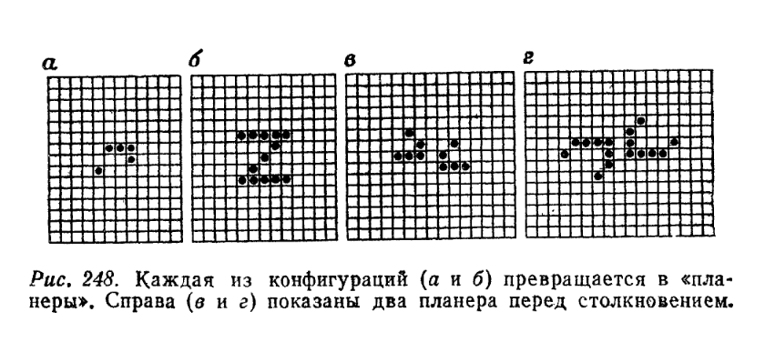

Вейнрайт, кроме того, экспериментировал с разными бесконечными полями, заполняя их правильными устойчивыми фигурами. Такие конфигурации он назвал агарами (агар — продукт, получаемый из некоторых морских водорослей. Хорошо растворяется в горячей воде, давая после охлаждения плотный студень. Применяется при разведении бактерий в качестве твердой среды для выращивания микроорганизмов, — Прим, перевод.). Если, например, в агар, изображенный на рис. 249, поместить один-единственный «вирус», (то есть одну фишку), причем так, чтобы он касался вершин четырех блоков, то агар уничтожит вирус, а через два хода восстановит свой прежний вид. Если же вирус поместить в клетку так, как показано на рисунке (или же в любой из семи эквивалентных клеток, симметрично расположенных вокруг блоков), то начнется неизбежное разрушение агара. Вирус постепенно поглотит внутри агара все активные участки, оставив на поле пустую двусторонне симметричную область (грубо говоря, овальной формы). Ее граница непрерывно расширяется во все стороны, и не исключено, что это расширение будет происходить бесконечно долго.

